（送付先：公益社団法人愛知県医師会医療業務部第１課 FAX 052－241－4130）
医療事故調査制度に関する研修会申込み書
日 時：令和７年12月４日（木） 午後２時～午後４時
場 所：栄ガスビル ５階 栄ガスホール
申込締切：令和７年１０月３１日（金）
氏 名
勤務先名
受講票  送付先  住 所 | □ 勤務先 □ 勤務先以外  〒 －  ＴＥＬ － －  ＦＡＸ － －
職 種 | □医師：（□会員 ・ □非会員）  □看護師 ・ □事務員  □その他（ ）
役 職
医籍登録番号
※上記にご記入のうえ、愛知県医師会医療業務部第1 課宛へFAX（052-241-4130）にてお申し込みください。
※一人1 枚の受講票を発行いたします。参加希望者が複数おられる場合は、本申込書をコピーしてご利用ください。
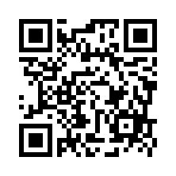
※個人情報は本講演会以外には使用いたしません。
※申込者数が定員に達した場合は抽選とさせていただきますので、ご了承の上お申し込み下さい。
公益社団法人愛知県医師会
医療業務部第１課
電話：052-241-4138
FAX：052-241-4130
E-Mail：chiiki_1@aichi.med.or.jp

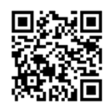
※1名毎のお申し込みが必要となります。
※左記二次元コードからもお申し込みいただけます。

